Предлагает
Экскурсионный тур в Москву
Покажите нам Москву, москвичи!

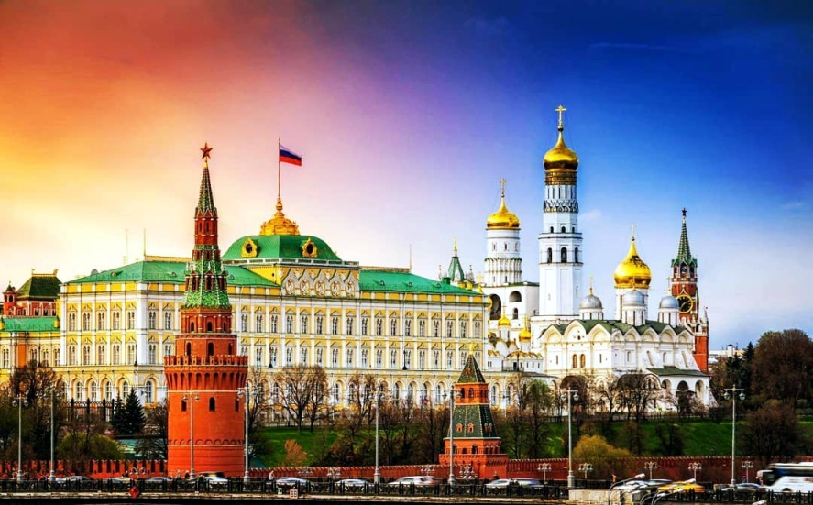 4дня/3ночи пятница-понедельник

Даты заездов: 31.01 – 03.02 07.02 – 10.02 14.02 – 17.02 21.02 – 24.02 28.02 – 02.03 06.03 – 09.03
13.03 – 16.03 20.03 –23.03 27.03 – 30.03 03.04 – 06.04 10.04 – 14.04 17.04 – 20.04 24.04 – 27.04
В программе тура:
Вечерняя автобусная экскурсия «Огни ночного города». Москва – одна из крупнейших европейских столиц, огромный мегаполис, про который говорят, что «Москва никогда не спит». Москва не только никогда не спит, но и становится исключительно красивой и завораживающей, когда на улицах нашей столицы зажигаются тысячи огней!
Автобусная обзорная экскурсия по городу по знаменитым набережным и улицам исторического города: Бульварному и Садовому кольцу, Кутузовскому проспекту; увидите Большой театр и Манеж, сталинские высотки, Триумфальную арку, золотые купола Храма Христа Спасителя, лебединый пруд у стен Новодевичьего монастыря, Воробьевы горы, здание МГУ, стадион «Лужники», современные небоскребы Москва-Сити и многое другое
Прогулка по Красной площади и Александровскому саду, посещение территории Кремля
Экскурсия «Жемчужина Европы - Усадьба Царицыно» – один из самых красивых дворцово-парковых ансамблей России!
Экскурсия на смотровую площадку башни "Федерация" Вид на Москву с высоты ее главного небоскреба, башни «Федерация» – незабываемое, завораживающее зрелище. Со смотровой площадки PANORAMA360 Москва открывается во всем своем великолепии. PANORAMA360 занесена в книгу рекордов России как самая высокая смотровая площадка.

Стоимость тура: 13200 руб. (взрослый) 12700 руб. (детский) г-ца Космос ***, метро ВДНХ

В стоимость тура входит:
- Проживание в гостинице *** 2-х местный Стандарт,
- питание – завтраки шведский стол со 2 дня
- Экскурсионное обслуживание - по программе, услуги гида, транспортное обслуживание
В стоимость не входит: Проезд до Москвы, проезд на общественном транспорте

Контакты: +7 912 247 05 53, E-mail: niva_boss@mail.ru, www. niva-tur.ru

